***El 23 de abril se celebra la beatificación del Padre José María Gran y 9 compañeros Mártires***

**Obispos de Guatemala: "La vida y obras de los mártires reafirman que no hay amor más grande que dar la vida por los demás"**

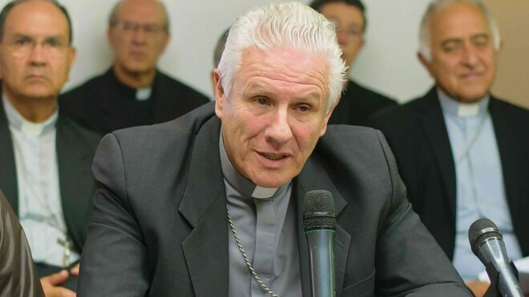

Monseñor Gonzalo de Villa y Vásquez

**La beatificación del padre José María Gran y 9 compañeros mártires de la Diócesis de Quiché, permiten reconocer que el martirio es y ha sido una gracia concedida a la Iglesia en Guatemala**

**El Presidente de la Conferencia Episcopal y el Secretario General, en un Mensaje firmado este 21 de marzo, recuerdan que la vida y las obras de los futuros beatos "reafirman la esperanza que hay que morir para vivir y que no hay amor más grande que dar la vida por los demás"**

***22.03.2021***

([Vatican News](https://www.vaticannews.va/es/iglesia/news/2021-03/obispos-guatemala-beatificacion-nuestros-martires-gracia-iglesia.html)).- El 23 de abril tendrá lugar en Santa Cruz del Quiché, en Guatemala, la ceremonia de beatificación del **Padre José María Gran y 9 compañeros Mártires**.

Es en vistas de esta celebración que el presidente de la Conferencia Episcopal de Guatemala y el Secretario General, respectivamente **Mons. Gonzalo de Villa y Vásquez y Mons. Calderón Cruz**, publicaron un mensaje este 21 de marzo de 2021. En el mismo recuerdan que desde el año 2017 han sido ya beatificados cuatro mártires pertenecientes a las diócesis de Sololá- Chimaltenango, Huehuetenango y al Vicariato Apostólico de Izabal, quienes derramaron su sangre en los años del conflicto armado interno. También hacen mención de la carta pastoral “Sobre el Testimonio de los Mártires”, publicada en 2019, con el objetivo de suscitar el deseo de seguir su ejemplo, como también “para alabar y proclamar el poder de Dios que se hace fuerte en los débiles”.

Ahora, - escriben los prelados - el Señor nos ofrece de nuevo la oportunidad de alabarlo y agradecerle ya que el próximo 23 de abril, seremos testigos de la**Beatificación de los Mártires de la Diócesis de Quiché**; Beatificación aprobada por el Santo Padre en enero del año pasado.

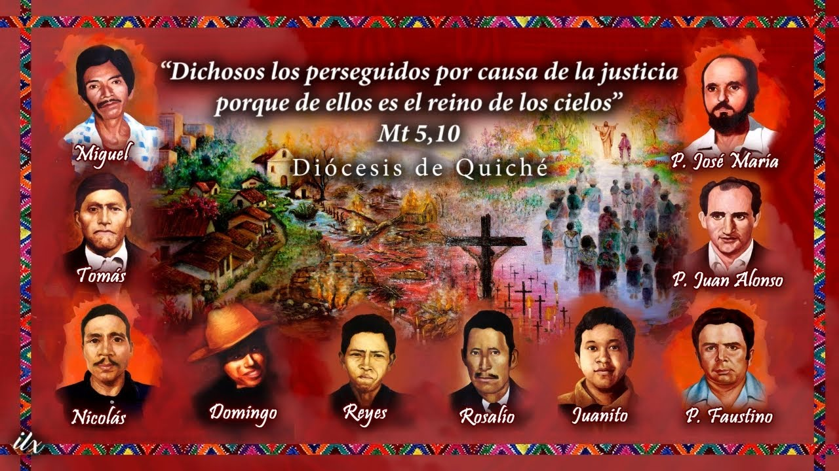

Ante la celebración de la Pascua que se avecina, al evocar el **martirio** de los próximos beatos los prelados recuerdan que su testimonio y ejemplo “ayuda a confirmar nuestra fe en la Resurrección de Cristo” y ofrece la oportunidad “de honrarlos” porque ellos también dieron su vida por sus propios enemigos.

*“La memoria de su vida y de sus obras reafirman la esperanza que hay que morir para vivir y que no hay amor más grande que dar la vida por los demás.”*

Los prelados, vuelven precisamente sobre las **obras** marcaron la vida de los mártires: de su convencimiento de que “el cristiano no puede desentenderse de la realidad en que vive ni mucho menos encerrarse en un individualismo egoísta” surgió su compromiso social, convirtiéndose en “promotores de la justicia, **constructores de la paz**, artesanos del bien común, defensores inclaudicables de la persona y sus derechos”.

“Hoy levantamos nuestra mirada hacia ellos. Mirada de **admiración y afecto**. Les decimos: ¡hermanos, testigos fieles, apreciamos su testimonio de amor y fidelidad, reconocemos en ustedes el don maravilloso que el Señor les concedió para servir al Evangelio con todas sus fuerzas, con toda su alma, con sus luchas, con su trabajo, con toda su sabiduría, hasta derramar su sangre!”



El **ejemplo** perseverante de los mártires, “de luchar para que en sus comunidades se hicieran realidad los valores del Reino, se unieron al sueño de aquel Obispo del Quiché, **Juan Gerardi**, de construir una Guatemala distinta”, subrayan los obispos en el mensaje. Un sueño que los obispos guatemaltecos afirman querer “hacerlo realidad”, motivo por el cual invocan “el auxilio de los mártires”:

*“Ellos serán desde ahora, de modo oficial, gracias a la aprobación del Papa Francisco, para nosotros y para toda la Iglesia, intercesores, cuidadores de nuestra Iglesia.”*

Esta beatificación – concluyen - nos permite reconocer que el martirio ha sido y es **una gracia** concedida a nuestra Iglesia. Gracia que nos compromete, nos fortalece y nos inspira para afianzar la construcción del Reino de Dios en nuestros Pueblos.

*“A nuestra Madre, ‘Reina de los Mártires’ encomendamos este compromiso y pedimos su intercesión.”*

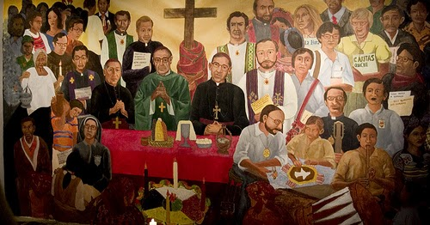

<https://www.religiondigital.org/america/Obispos-Guatemala-amor-vida-beatificacion_0_2325067503.html>